КОНСУЛЬТАЦИЯ ДЛЯ РОДИТЕЛЕЙ
«СПОРТИВНЫЙ УГОЛОК ДОМА»

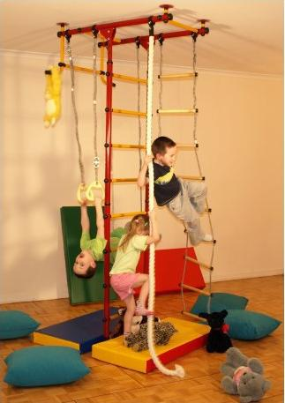

Интерес ребенка к физическим упражнениям формируется совместными усилиями воспитателей и родителей. Спортивный уголок дома помогает разумно организовать досуг детей, будет способствовать закреплению двигательных навыков, полученных в детских садах, развитию ловкости, самостоятельности.
Оборудовать такой уголок несложно: одни пособия можно приобрести в спортивном магазине, другие сделать самим.
По мере формирования движений и расширения интересов ребенка уголок следует пополнить более сложным инвентарем различного назначения.
Большой интерес у дошкольников вызывает ящик (со сторонами 50х50см. и высота 15см),в который они неоднократно залезают и вылезают, сидят там. Перевернув его вверх дном, малыши могут влезать на ящик, спрыгивать с него. Края ящика должны быть гладкими.

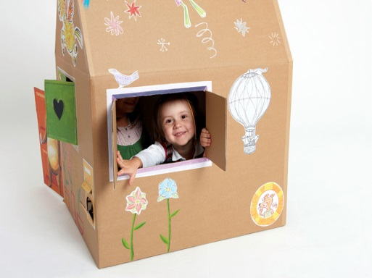

К потолку или в дверном проеме на шнуре подвешивать большой мяч в сетке, который малыш будет отталкивать, хорошо вытянувшись, а затем подпрыгнув, будет доставать до него. В сначала мяч можно подвесить на уровне поднятой руки, а затем, после освоения движений, его поднять повыше на 5-8см.
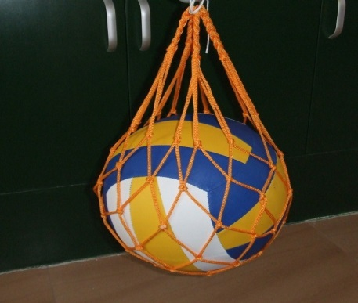

Также дома желательно иметь надувное бревно. Его длина может быть 1-1.5 м. Можно использовать матрац, одеяло. Через него ребенок вначале переползает, затем перепрыгивает, ставит игрушки, сидит на нем, катает, отталкивает.

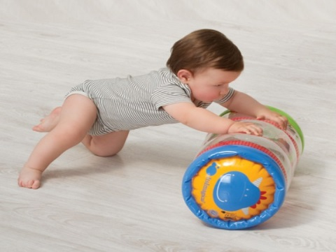

По доске, которая находится в спортивном уголке, ребенок ходит, упражняясь в равновесии, ползает по ней на четвереньках, перешагивает через нее. Длина такой доски 1,5-2м,ширина 20-30 см. Усложнить освоенное движение можно приподняв один конец доски сначала на 10-15см., затем всю доску приподнять на 10-15см., поставив ее на специальные подставки. На первых порах доску можно заменить дорожкой из клеенки, прикрепленная к небольшим палочкам. Она удобно свертывается и раскатывается самим ребенком. На такую дорожку можно нашить большие круглые пуговицы, при ходьбе по ней упражняются мышцы стоп.

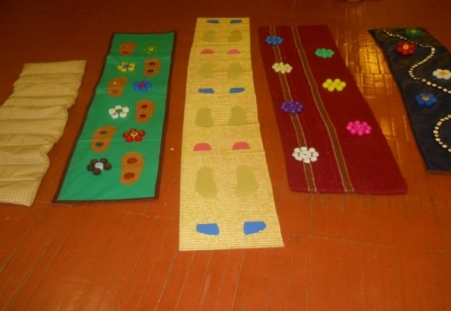

В спортивном уголке дома должны быть мелкие физкультурные пособия: мячи разных размеров, от маленького до большого надувного мяча, обручи диаметром 15-20 см, 50-60см, скакалки.
Можно самим сшить мешочки. Маленькие (6-9см.. масса 150гр.) метать в цель и большие (12-16см. масса 400гр.) для развития правильной осанки, нося их на голове.
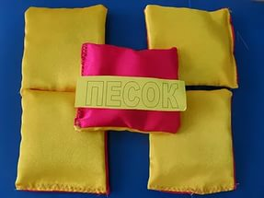

Интерес для упражнений цветной шнур-косичка (длина 60-70см.) Он сплетается из трех шнуров разного цвета, концы обшиваются, па одном из них пришивается пуговица, на другом петля. Сделав из такого шнура круг, его можно использовать для прыжков, пролезания. В игре такой шнур служит домиком.

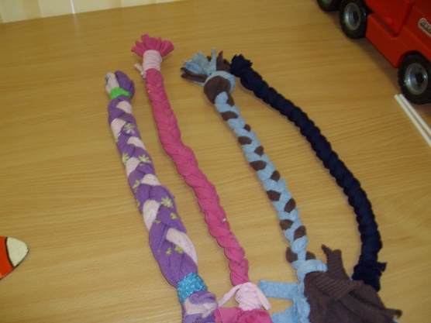

Интересные упражнения в перешагивании можно выполнять на лесенке, сделанной из двух толстых шнуров и перекладин из тесьмы, которые устанавливаются чаще или реже, в зависимости от умений ребенка, длины его шагов. Пособие кладется на пол.

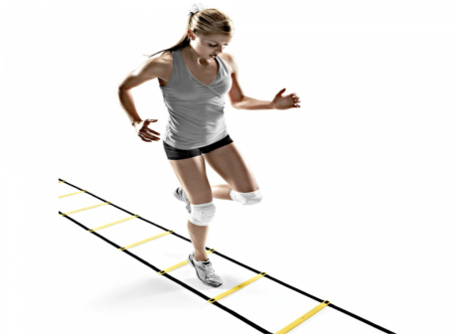

Располагать спортивный уголок дома следует ближе к свету, чтобы был приток свежего воздуха.

